**МИНИСТЕРСТВО НАРОДНОГО ОБРАЗОВАНИЯ**

**РЕСПУБЛИКИ УЗБЕКИСТАН**

**РЕСПУБЛИКАНСКИЙ ЦЕНТР ОБРАЗОВАНИЯ**

**РАЗРАБОТКА УРОКА ПО РУССКОМУ ЯЗЫКУ**

**В 4 КЛАССЕ НА ТЕМУ:**

**«Мы отдыхаем»**

**Как сказать о времени действия?**

**ДЛЯ ШКОЛ С УЗБЕКСКИМ И ДРУГИМИ ЯЗЫКАМИ ОБУЧЕНИЯ.**

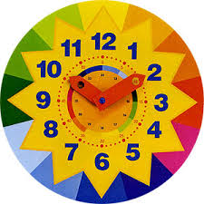

**Байматова Д.С.**

**Учитель высшей категории шк№62**

**Янгиюльского района Ташкентской области**

**Класс: 4**

**Лексическая тема: Мы отдыхаем**

**Грамматическая тема:** Как сказать о времени действия?

**Цели:**

**Обучающая: познакомить учащихся с лексическим материалом на тему: «Мы отдыхаем». Дать понятие об обстоятельстве времени. Усвоение слов и словосочетаний:** в девять часов утра, в два часа дня, в семь часов вечера, вставать, выходить, обедать, делать уроки, отдыхать, ложиться спать. **На материале усвоенной лексики, выработать использование слов, выражающих время действия;**

**Развивающая:** **отработать навыки устной и письменной речи учащихся, обогатить словарный запас; формировать навыки правильного использования в речи слов, выражающих время действия; способствовать развитию внимания , памяти и связной речи учащихся; вызвать интерес к уроку.**

**Воспитательная: воспитать бережное отношение к окружающей среде, вызвать интерес к уроку; научить учащихся правильно распределять своё время;**

**Ожидаемый результат:** Учащиеся запомнят слова и словосочетания( в девять часов утра, в два часа дня, в семь часов вечера, вставать, выходить, обедать, делать уроки, отдыхать, ложиться спать). Смогут найти в предложении обстоятельства времени. Сумеют ответить на вопросы: Когда? Во сколько? В котором часу?, самостоятельно используют новую лексику.

**Тип урока: комбинированный**

**Метод: Беседа, кластер, метод проектов, игровые методы.**

**Оборудование: раздаточные материалы, иллюстрации, мультимедийная презентация, обучающий мультфильм «Уроки тётушки совы»;**

**Формирование ключевых компетенций.**

|  |  |  |  |
| --- | --- | --- | --- |
|  | Ход урока. | Элементы ключевых компетенций | метод |
| 1. | **Организационный момент.** | **Коммуникативная компетенция (**понимает на слух простые фразы и несложный разговор на русском языке; умеет задать простой вопрос и дать ответ в пределах изученного материала; умеет вести диалог, состоящий из вопросов и ответов). | Беседа**.** |
| 2. | **Актуализация знаний.** | **Коммуникативная компетенция**  -умеет задать простой вопрос и дать ответ в пределах изученного материала; | игровые методы, работа по картине |
| 3. | **Изучение нового материала.** | **Компетенция личностного самосовершенствования -** психологически готов к изучению русского языка, совершенствовать свои знания и умения;  **Информационная компетенция (**понимает простые фразы на русском языке в пределах изученного материала);  **Математическая грамотность, осведомленность о новостях науки и техники, умение пользоваться ими**  **(**понимает и воспроизводит информацию о количестве предметов, времени). | Кластер мультимедиа, метод проектов. |
| 4. | **Закрепление изученного материала** | **Коммуникативная компетенция -** умеет правильно писать изученные слова, составлять связной текст, в пределах изученной лексики, умеет читать слова и предложения;  **Общекультурная компетенция** – может следовать морально-нравственным правилам русского речевого этикета в пределах изучаемого;  **Компетенция социально-гражданской активности (**умеет рассказать о своём режиме дня на русском языке в пределах изученного;) | Метод проектов. |
| 5. | **Итог урока.**  **Рефлексия.** | **Коммуникативная компетенция**- понимает на слух простые фразы и несложный разговор на русском языке в пределах изученного, умеет задать простой вопрос и дать ответ в пределах изученного.  **Компетенция личностного самосовершенствования** - стремится совершенствовать свои знания и умения; | игровые методы |
| 6. | **Домашнее задание.** | **Информационная компетенция** умение пользоваться существующими источниками информации, такими как: книги, учебники, | **Самостоятельное чтение текста, запись изученных конструкций** |

**Ход урока**

1. **Организационный момент. Объявление темы и цели урока. Проверка готовности класса к уроку.**

**Учитель:**

**“Помни твёрдо, что режим**

**Людям всем необходим”.**

**-** Здравствуйте, дети! Сегодня на уроке русского языка вы узнаете о том, как должен вести себя прилежный ученик. Вы узнаете о том, что правильное выполнение режима, чередование труда и отдыха необходимы всем детям. Ведь, они улучшают работоспособность, приучают их к аккуратности, дисциплинируют человека, укрепляют его здоровье.

**Ученики хором с экрана читают четверостишие :**

Мы откроем все секреты,

Как здоровье сохранить.

Выполняем все советы,

И легко нам будет жить!

1. **Повторение пройденного материала.**

**1.Звуковая зарядка.**  Учащиеся по картинке называют количество предметов, изученные слова и хором произносят их.

Актуализация знаний.

одиннадцать альбомов

двенадцать карандашей

две книги

один пенал

два друга

три яблока

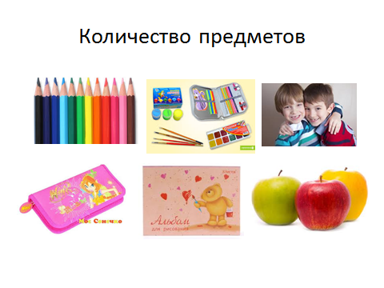

Работа по картине. Применение игры «Допиши слово». Дети по картине называют количество предметов и дописывают существительные в нужной форме. Например:

12 карандаш…

3 яблок…

1 пенал…

2 друг… и т.д.

**Вопросно-ответная беседа:**

**- Сколько карандашей? – Двенадцать карандашей.**

**- Три яблока? – Да, три яблока.**

**-Один пенал? – Да, один пенал.**

**-Три друга? – Нет, два друга.**

**Выставление и комментирование оценок.**

1. **Объяснение нового материала. Вступительное слово учителя.**

**«Ребята, на прошлом уроке вы узнали о числительных, которые называют количество. А сегодня вы познакомитесь, с числительными, которые указывают на время действия. А чтобы лучше понять тему урока, вместе составим рассказ о режиме дня, и отправимся на «Веселом вагончике» в гости. Узнаем об интересных станциях. Учитель показывает слайды и знакомит учащихся с новой лексикой. На экран проецируется стихотворение:**

Если будешь ты стремиться

Распорядок выполнять,

Станешь лучше ты учиться,

Лучше будешь отдыхать.

Учитель.   Не умеют иногда ребята беречь время, поэтому болеют. А быть здоровыми им

                    Может помочь правильно организованный режим дня.

1. **Составление Кластера на тему: «Режим»**

1. Словарная работа, усвоение новой лексики. **В девять часов утра, в два часа дня, в семь часов вечера, вставать, выходить, обедать, делать уроки, отдыхать, ложиться спать.**
2. Запись слов и словосочетаний в тетрадях для словарей и письменных тетрадях.
3. Закрепление. Составление рассказа на тему:  ***«Режим дня школьника». Работа в группах.***
4. Учитель заранее изготавливает рисунки циферблатов часов с разным временем и указанием действий. Группы вразброс получают несколько наборов. В результате коллективной деятельности на доске должно получиться примерно следующее:

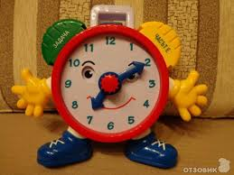

обед

Дорога домой

Занятие в школе

Дорога в школу

Завтрак

Зарядка

Подъем

 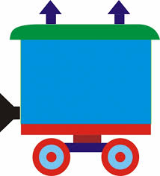   и т.д.

7 ч. 00 мин. – подъём

7ч. 05 мин. – 7ч. 15 мин. – зарядка

7ч. 15 мин. – 7 ч. 30 мин. - умывание, уборка постели

7ч. 30 мин. –  7 ч. 45 мин. - завтрак

7ч. 45 мин.  7 ч. 55 мин. – одевание

 7ч. 55 мин.  – 8 ч. 10 мин. – дорога в школу

8ч. 30 мин. – 13ч. 00 мин. – занятия в школе

13ч. 00 мин. – 14 ч. 00 мин. – дорога домой, обед

14 ч. 00 мин. – 16ч. 00 мин. – прогулка, занятия в кружках

16ч. 00 мин. – 16 ч. 30 мин. – полдник

16 ч. 30 мин. - 19 ч. 00 мин. – подготовка дом. заданий (с перерывами ), сбор портфеля

19 ч . 00 мин – 19 ч. 30 мин. - ужин

19 час. 30 мин – 21 ч. 00 мин. – свободное время (игры, чтение книг, просмотр

     телепередач, помощь родителям по хозяйству и т. д. )

    21ч. 00 мин. – 21 ч. 15 мин. – подготовка ко сну

1. Физкультминутка.(спокойная)- Положите руки на парту, голову на руки и закройте глаза.

Реснички опускаются…

Глазки закрываются…

Мы спокойно отдыхаем…

Дышится легко… ровно… глубоко…

Наши руки отдыхают…

Шея не напряжена…

И расслаблена…

(Пауза.)

Мы спокойно отдыхаем…

Хорошо нам отдыхать!

Но пора уже вставать!

Крепче кулачки сжимаем.

Их повыше поднимаем.

Потянулись! Улыбнулись!

Всем открыть глаза и …приступаем к дальнейшей работе.

1. Учитель. Вспомните, о чём сегодня говорилось на уроке. Определите тему урока и составьте план.

Примерный план.

1. Что такое режим дня.
2. Зачем нужно соблюдать режим дня.
3. Что такое отдых.
4. Что надо делать, чтобы не уставать.
5. Каким должен быть режим дня школьника.

Ученики записывают план в тетрадях.

1. Работа по учебнику. Ученики по цепочке читают текст и переводят на родной язык.
2. Подведение итога урока и выставление оценок. Рефлексия. Можно по смайликам определить настроение детей. **Мне было интересно! Я скучал**.
3. **Задание на дом.** Каждый из вас поработает над своим личным режимом дня.